FICHE QUESTION CHS-CT
Date de la visite : 15/06/2015 | Atelier : Bat K
Secteur : Piste complétion
Risque (s) : Chute de plein pied, sécurité incendie

Les allées d’accès piétons derrière les avions de piste complétions sont encombrée par toutes sortes de matériels, de plus ou sont les goulottes protège câbles et piétons dans les allées ?
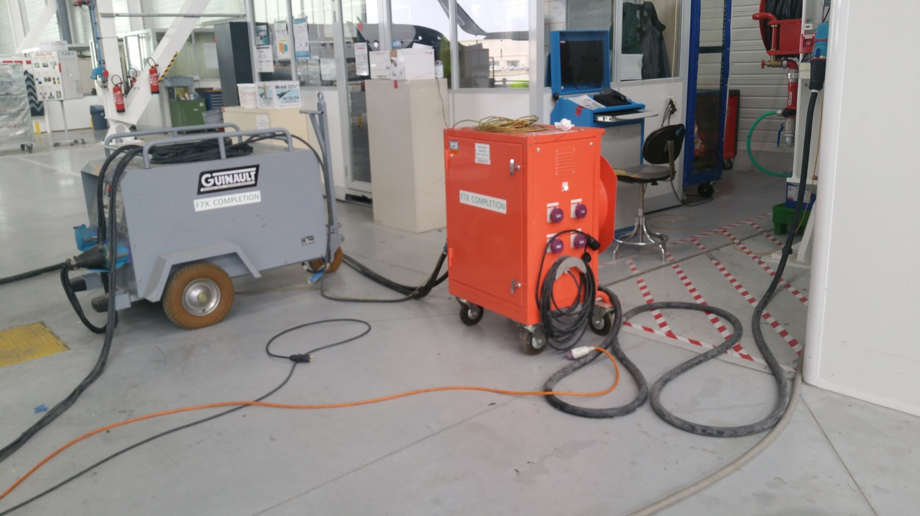

Mesures de prévention proposées : Faire déplacer le matériel dans les zones avions, repositionner les passes câbles dans les zones piétonnes et faire en sorte que ça le reste.
Actions direction : |  | AC  AS  Délai :

